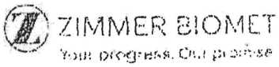
Prodávající:
Zimmer Czech, s.r.o.
Na Vítězné pláni 1719/4
140 00 P
Kupující
Vyplněný formulář, prosíme, posílejte e-mailem, doporučenou poálou či faxujte na:
fax č. | nebo fax č.
e-mail: |  | tel:
 | tel: | Nemocnice  Nové Město na Moravě,
 | tel; , | příspěvková organizace
 | tel:' r. z. | Centrální operační sály
Í:
Hlášení o odběru implantátů
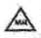
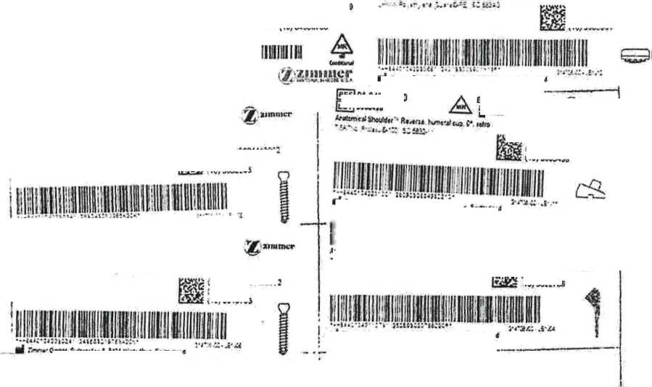
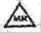
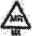
Pacient XXXX
ÍLOŤIX649B6768 EOI: 00434901500 [ŘĚFfcZ⁻00-4349-015 00
Ztrnmer® Trabecular Metal™ Revenw* Shcuwer System rofóKPOW
BawPtat. 15 mm Post Length gg£ I^Xšrea
TwaniumS Ti-6A.'-4 V Alloy/TanWum SWwllo Qty-1 tiilliiiiiiiiiiiiiiiiiiiiiiniiPBiníliiiiiiihihlinMiií rn *+H124004349015001G1131649867686210
£,2031-05-11
I fct-M W'*ť^*hz S*Cl>4
!
í ÍC O 00445024*5’. 335 240731
• nmscasoi
pU.64992951 EDI: 00434903611 [ŘĚFj^ 00-1349-036-11 (oi)oomo24«fiw& Cí (17)310213 £ (10) 04022051
ÍŘčřlOI,04223366 a». StsOJDM
ISŤjMWWi g 24W7.JS Oy:«i
A.W’íj/$rw'íť' R^trwA/r^^tPS 3M
’ (reH Cl.04223.024 BH. ó»«22!Cíi
gor]3«me$ y ?Ms-to-3« oywi
Árytarm* Revers*. «■•<*> ijxtar. <5-34
M CrxM MllVtrtrK.ii
01.04223.100
Lor}33K4ía
ii 2V26-O3-3, Oty;«. «*
gwi- to:>OM8803M»5«- CjřK 231511 tířaž <10,3052285
(0n0035&0244?S3&5 t17>350331 U0» 3065456
|*o| 01.04223.024 «»WStó»B»
|tOT]WIS7S1 ý »M.)ř4t Oty.MI
Am/Ucsí Rmucíí >c'«uv,kot,4S24
'4—. Mí •' S4H&1
*.0t>WM«$44S2íl02
:n» 2<i23t
f.Oí 3019?«3
Zimmer® Trabecular Metal™ Reverse Shoulder System Glonosphore 36 mm Diameter
fiiiiiiiiiffliiiiiiiiiiiiiiiMiiiiDiiiifflijninim
Q •+H124004349036111(310446493295ia21-’ .£,2031-02-13
lilii
S01.04211.073 £OfcfitM2^S?3
3M77M £ 2C2>C?-M OtyCCI
.Wsr-.caí SteiZrf*?', JMTtfť itwtvi, 0750 m ’4*^4 5i.£53i>"*
$$ (Obwařdwwaító? »£ (17>250325
(10)3072744
’říjde ob]
|—Navýšíš sklad

Podpis osoby nionipulujlcl so zbožím

